EKSPLORASI ETNOMATEMATIKA KAIN TENUN PADA MAYARAKAT OEOLO NTT UNTUK MENGGUNGKAPKAN KONSEP MATEMATIS

Stefania Banase¹ Hermina Disnawati² Selestina Nahak³

^{1,2,3}Pendidikan Matematika FIP Universitas Timor
E-mail: stefaniabanase.98@gmail.com, disnawati@unimor.ac.id, selestinanahak80@gmail.com
DOI:............

Abstrak: Tujuan dari penelitian ini adalah untuk mendeskripsikan bentuk etnomatematika pada kain tenun masyarakat Desa Oeolo yang terletak di Kabupaten Timor Tengah Utara (TTU), Provinsi Nusa Tenggara Timur (NTT) . Jenis penelitian yang digunakan adalah penelitian kualitatif dengan pendekatan etnografi. Teknik pengumpulan data yang digunakan adalah observasi, wawancara dan dokumentasi. Data tersebut dianalisis dengan teknik reduksi data, penyajian data dan penarikan kesimpulan. Berdasarkan hasil penelitian eksplorasi etnomatematika kain tenun pada masyarakat Desa Oeolo NTT menunjukan bahwa terdapat beberapa konsep matematika dalam proses pembuatan motif kain tenun nap molo yaitu: 1) konsep membilang yang dilakukan pada proses awal penenun menentukan jumlah pintalan benang yang dibutuhkan, sesuai dengan pola motif yang diinginkan. 2) aktifitas mengukur, penenun mengukur menggunakan satuan tradisional jengkalan jari orang dewasa untuk mengukur panjang dan lebar tenunan. 3) konsep perbandingan yang berkaitan dengan banyaknya jumlah pintalan benang untuk pola induk lebih banyak dari pola apit. 4) konsep titik, pada corak benang warna. 5) konsep garis lurus pada benang warna yang digunakan penenun pada motif pola apit. 6) Konsep garis lengkung pada motif bagian tengah yang dihasilkan. 7) konsep bangun datar belah ketupat pada motif yag dihasilkan.

Kata kunci: Aktifitas menenun, Etnomatematika, Konsep Matematis, Nap Molo

Abstract: The purpose of this study is to describe the ethnomatematic form of the woven fabric of the people of Oeolo Village, located in North Central Timor (TTU), East Nusa Tenggara (NTT). This type of research is qualitative research with an ethnographic approach. The data collection techniques used were observation, interview and documentation. The data were analyzed using data reduction techniques, data presentation and drawing conclusions. Based on the results of research on the ethno-mathematical exploration of woven fabrics in the people of Oeolo Village, NTT, it shows that there are several mathematical concepts in the process of making the woven fabric nap molo, namely: 1) the concept of counting which is carried out in the initial process of the weaver determines the number of threads needed, according to the desired pattern . 2) measuring activity, weavers measure using the traditional unit of an adult's finger span to measure the length and width of the weave. 3) the concept of comparison relating to the number of spun yarns for the parent pattern is more than the wedge pattern. 4) the concept of dots, on the color thread patterns. 5) the concept of straight lines on the colored threads used by weavers in the wedge pattern motif. 6) The concept of curved lines on the resulting middle part of the motif. 7) the concept of a rhombus shape in the resulting motif.
Keywords: Weaving activity, Ethnomatematics, Mathematical Concepts, Nap Molo

Pendahuluan
Motif kain tenun merupakan salah satu seni budaya kain tradisional yang diwariskan oleh para leluhur disuatu wilayah, salah satunya adalah motif kain tenun nap molo pada masyarakat Desa Oeolo, kecamatan Musi, Kabupaten Timor Tengah Utara, motif kain tenun yang dihasilkan memilii keunikan tersendiri. Kain tenun nap molo merupakan istilah kain tenun yang dihasilkan oleh masyarakat Desa Oeolo dengan memiliki warna dasar kuning. Aktifitas pembuatan kain tenun ini tidak terlepas dari konsep-konsep matematika yang dipelajari siswa disekolah.
Aktivitas menenun merupakan salah satu budaya lokal yang sampai saat ini masih dikembangkan oleh masyarakat NTT khususnya masyarakat Desa Oeolo yaitu kain tenun motif nap molo. Etnomatematika merupakan konsep matematika secara luas yang berkaitan dengan berbagai aktifitas matematika yaitu aktivitas membilang aktivitas mengukur, aktivitas menjelaskan dan sebaginya. Sejalan dengan gagasan diatas Rachmawati (2012: 1) menyatakan bahwa aktivitas matematika adalah aktivitas yang didalamnya terjadi proses pengabstraksian pengelaman nyata dalam kehidupan sehari-hari kedalam matematika atau sebaliknya, meliputi aktivitas pengelompokan, berhitung, mengukur, merancang bangunan atau alat, membuat pola, membilang menentukan lokasi, bermain, menjelaskan dan sebagainya.
Etnomatematika merupakan perpaduan antara produk budaya dan pembelajaran matematika, yang bermakna dan kontekstual bagi siswa. Menurut Suarsono dalam disnawati H., & Nahak, S., (2019: 65) mengungkapkan tujuan utama mengkaji etnomatematika yaitu agar siswa dan masyarakat memahami lebih tepat keterkaitan antara matematika dan budaya melalui pelajaran yang sesuai konteks budaya masing - masing sehingga matematika tidak lagi distigma sebagai sesuatu yang sulit bahkan momok menakutkan bagi siswa maupun masyarakat luas. Sedangkan menurut penelitian terdahlu yang dilakukan oleh Fairuz (2020) telah menghasilkan LKPD materi pola bilangan yang berbasis etnomatematika sasirangan di kelas VIII sekolah menengah pertama yang valid, praktis dan efektif.
Istilah etnomatematika berasal dari kata ethnomathematics, yang diperkenalkan oleh D’Ambrosio seorang matematikawan Brasil pada tahun 1977. Terbentuk dari kata ethno, mathema, dan tics. Awalan ethno mengacu pada kelompok kebudayaan yang dapat dikenali, seperti perkumpulan suku, disuatu Negara dan kelas-kelas profesi di masyarakat, termasuk pula bahasa dan kebiasaan mereka sehari-hari. Kemudian mathema disini berarti menjelaskan, mengerti dan mengelola hal-hal nyata secara spesifik dengan menghitung, mengukur, mengklasifikasi, mengurutkan, dan memodelkan suatu pola yang muncul pada suatu lingkungan. Akhiran tics mengandung arti seni dalam teknik. Secara istilah etnomatematika diartikan sebagai matematika yang dipraktikkan diantara kelompok budaya diidentifikasi seperti masyarakat nasional suku, kelompok buruh, anak-anak dari kelompok usia tertentu dan kelas profisional D’Ambrosio dalam Putri (2017).
Berkaitan dengan etnomatematika, beberapa peneliti telah melakukan penelitian yang berkaitan dengan unsur-unsur matematis yang ditemukan dalam berbagai jenis kain tenun yang ada di NTT. Juano & Jediut (2019) telah meneliti tentang eksplorasi etnomatematika dan menghubungkannya dengan konsep geometri pada matematika sekolah dasar dalam budaya masyarakat Manggarai. Bili & Arigiyati telah meneliti tentang eksplorasi etnomatematika pada motif kain tenun Sumba Barat Daya. Disnawati & Nahak (2019) telah mengembangkan lembar kerja siswa berbasis etnomatematika kain tenun Timor pada materi pola bilangan. Deda & Disnawati (2017) telah meneliti tentang hubungan kain tenun suku Dawan-Timor dengan matematika di sekolah. Serta penelitian yang dilakukan oleh Deda & Disnawati (2019) telah mengembangkan lembar kerja mahasiswa (LKM) etnomatematika menggunkan konteks motif kain tenun Timor.
Dari beberapa penelitian terdahulu telah terbukti bahwa adanya penerapan konsep matematika yang terdapat pada motif kain tenun Timor. Sehingga pembelajaran matematika tanpa disadari kita telah menggunakan budaya, salah satunya adalah motif kain tenun Timor. Motif kain tenun Timor dapat meningkatkan pemikiran siswa untuk lebih berkembang sesuai dengan budaya masing-masing. Oleh karena itu, peneliti mengkaji unsur-unsur matematika yang terkandung dalam motif kain tenun Timor yang dihasilkan oleh masyarakat Desa Oeolo yaitu motif nap molo dan membahas unsur-unsur matematis yang ditemukan dalam motif kain tenun nap molo.
Dalam penelitian ini peneliti fokus mengimplementasikan moif kain tenun nap molo mulai dari proses awal pembuatan kain tenun, kegitan inti menenun dan motif yang dihasilkan. Menurut Irawan, A & kencanawaty, G (2017) menyatakan dalam penelitiannya bahwa penerapan pembelajaran realistik berbasis etnomatematika dapat membuat siswa menjadi lebih bersemangat dalam belajar serta menumbuhkan karakter cinta kebudayaan lokal sehingga dapat membuat siswa menjadi mengenal, melestarikan serta dapat menghubungkan budaya sunda dengan matematika sesuai dengan materi pembelajaran bangun datar.
Tujuan yang ingin dicapai dalam penelitian ini adalah untuk mendeskripsikan bentuk etnomatematika pada kain tenun motif nap molo.

METODE
Penelitian ini menggunakan penelitian kualitatif dengan pendekatan etnografi. Menurut Creswell (2012: 462) mendefinisikan etnografi merupakan prosedur penelitian kualitatif untuk menggambarkan, menganalisa, dan menafsirkan unsur-unsur dari sebuah kelompok budaya sepeti pola perilaku, kepercayaan dari bahasa yang berkembang dari waktu ke waktu. Subjek dalam penelitian ini adalah tiga orang penenun motif nap molo dan salah satu tokoh adat dengan jumlah subjek adalah 4 orang. Teknik pengumpulan data dengan observasi,wawancara dan dokumentasi. Teknik analisis data dengan teknik penyajian data, reduksi data dan penarikan kesimpulan.

HASIL DAN PEMBAHASAN
Berdasarkan hasil penelitian yang dilakukan pada masyarakat Desa Oeolo NTT peneliti menemukan bahwa terdapat unsur-unsur matematika yang terkandung dalam proses pembuatan motif kain tenun nap molo.
Hasil penelitian ini, sejalan dengan penelitian terdahulu yang berkaitan dengan etnomatematika. Deda & Disnawati (2017) telah meneliti tentang hubungan kain tenun suku Dawan-Timor dengan matematika di sekolah. Adapula Bili & Arigiyati (2019) telah mengidentifikasikan etnomatematika pada motif kain tenun Sumba Barat Daya yang menemukan bahwa terdapat unsur-unsur matematika yang terkandung dalam kain tenun Sumba. Sedangkan hasil eksplorasi peneliti berupa konsep matematika yang terdapat dalam aktivitas menenun motif nap molo dapat dilihat pada uraian berikut ini :

- Konsep Membilang
Konsep membilang dapat diungkapkan dalam aktifitas membilang yakni ketika penenun menhitung banyaknya jumlah pintalan benang yang dibutuhkan serta pola-pola motif yang akan dihasilkan pada tenunan dengan mengurutkan bilangan 1, 2, 3, 4, 5, 6, 7, 8, 9, 10 dan seterusnya sesuai dengan kebutuhan jumlah pintalan benang yang diinginkan oleh penenun. Hal ini juga berkaitan dengan meteri matematika, yang berkaitan dengan bilangan genap dan bilangan ganjil. Menurut Hartoyo, A. (2012) menjelaskan bahwa aktifitas membilang dilakukan ketika si penenun menhitung banyak bahan benang yang diperlukan untuk membuat kain tenun, banyaknya bahan benang disesuaikan dengan ukuran kain yang ingin dihasilkan.

- Konsep Mengukur
Konsep mengukur umumnya berkaitan dengan pertanyaan berpa panjang dan lebar suatu tenunan yang dihasilkan. Konsep mengukur terdapat dari Aktivitas mengukur yang digunakan oleh para penenun masyarakat Desa Oeolo. Alat ukur yang digunakan oleh para penenun terkesan masih tradisional dengan menggunakan ukuran jengkalan jari orang dewasa, untuk lebarnya 3 jengkal sedangkan panjang tenunan disesuaikan dengan ukuran untuk kain tais 6 jengkal dan kain beti 7 jengkal. Satu jengkal setara dengan 20 cm. Menurut Hartoyo (2012: 18) mengukur merupakan aktivitas yang biasa dilakukan dalam proses jual beli atau barter, rancang bangunan, menentukan tinggi, panjang, keliling, luas, kedalaman, kecepatan dan sebagainya. Satuan pengukuran yaitu ukuran dari suatu besaran yang digunakan dalam pengukuran disesuaikan dengan alat ukurnya, misalkan satuan depa, hasta, jengkal, kaki, kaleng, gantang dan sebagainya.

- Konsep Perbandingan
Konsep perbandingan dapat diungkapkan saat penenun menentukan jumlah pintalan benang untuk pola motif induk dan pola motif apit. Untuk menghitung banyaknya jumlah pintalan benang yang dibutuhkan dapat dilihat dari berapa banyak motif yang ingin dihasilkan dalam satu motif. Hal ini dapat diketahui dari hasil wawancara bahwa pola motif induk membutuhkan jumlah pintalan benang lebih banyak pola motif apit, dimana pola motif induk harus lebih banyak/besar/lebar dibandingkan dengan pola motif apit.
Sehingga jika penenun menginginkan jumlah motif/gambar yang berjumlah banyak maka jumlah pintalan benang yang dibutuhkan juga semakin banyak. Hal ini sejalan dengan penelitian Wulandari (2020: 108) telah menemukan bahwa semakin rumit motif yang ditenun dan semakin banyak motif yang diinginkan dalam satu lembar kain atau sarung maka semakin mahal harganya.
Untuk kebutuhan benangdalam proses pembuatan motif nap molo ini, dapat disesuaikan dengan panjang dan lebar yang dinginkan oleh setiap individu. Oleh karena itu, kebutuhan benang pada pola induk dan pola apit memiliki perbedaan dalam hal ukuran panjang dan lebar, pada kain beti ukuranya lebih panjang/besar/lebar dari pada kain tais. Kebutuhan benang untuk pola motif induk dan pola motif apit dapat dikaitkan
dengan konsep perbandingan sebagai berikut :

Tabel 1 daftar kebutuhan benang untuk pola induk dan pola apit untuk satu buah motif.
Pola induk | Motif yang dihasilkan | Pola apit | Motif yang dihasilkan
17 | 7 pola/motif | 8 | 3 pola/motif
20 | 8 pola/motif | 10 | 2 pola/motif
25 | 10 pola/motif | 10 | 2 pola/motif

- Titik
Titik merupakan objek yang memiliki kedudukan tetapi tidak memiliki ukuran. Menurut Weisstein dalam Windria (2016 : 282) titik adalah objek matematika dimensi-0 yan bisa dispesifikasikan pada dimensi-n dengan menggunakan koordinat tertentu. Pada motif ini, terdapat corak benang warna yang berbentuk seperti titik yang dipelajari dalama materi matematika.
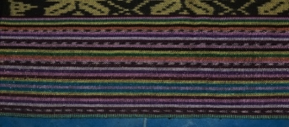

Gambar 1 Sketsa Titik

- Garis Lurus
Garis lurus merupakan kurva lurus yang tidak berujung dan tidak berpangkal. Artinya dapat di perpanjang pada kedua arahnya. Menurut Lukiti dalam Bili (2019 : 199) garis adalah konsep abstrak yang bentuknya lurus,memanjang kedua arah, tidak terbatas dan tidak memiliki tebal. Pada motif yang ada, terlihat bahwa terdapat garis lurus untuk membuat batasan-batasan pada pola motif apit nap mplo yang mengerupai konsep garis lurus dalam materi matematika.

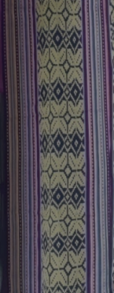

Gambar 2 Sketsa Garis Lurus

- Garis Lengkung
Motif geometri melengkung adalah salah satu bentuk motif geometris dengan bentuk dasar garis lengkung. Pada motif ini, terdapat garis yang melengkung seperti garis lengkung yang yang ada dalam materi matematika.

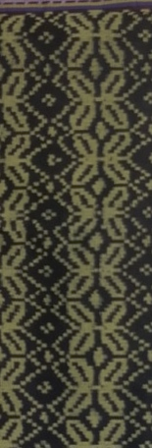

Gambar 3 Sketsa Garis Lengkung

- Belah Ketupat
Belah ketupat memenuhi semua sifat jajar genjang, dengan demikian belah ketupat adalah jajar genjang yang keempat sisinya sama panjang, dan setiap sudut dibagi dua sama besar oleh diagonal-diagonalnya serta diagonal berpotongan saling tegak lurus. Pada motif ini, terlihat bahwa terdapat motif yang dihasilkan mengerupai konsep belah ketupat yang ada dalam materi matematika.
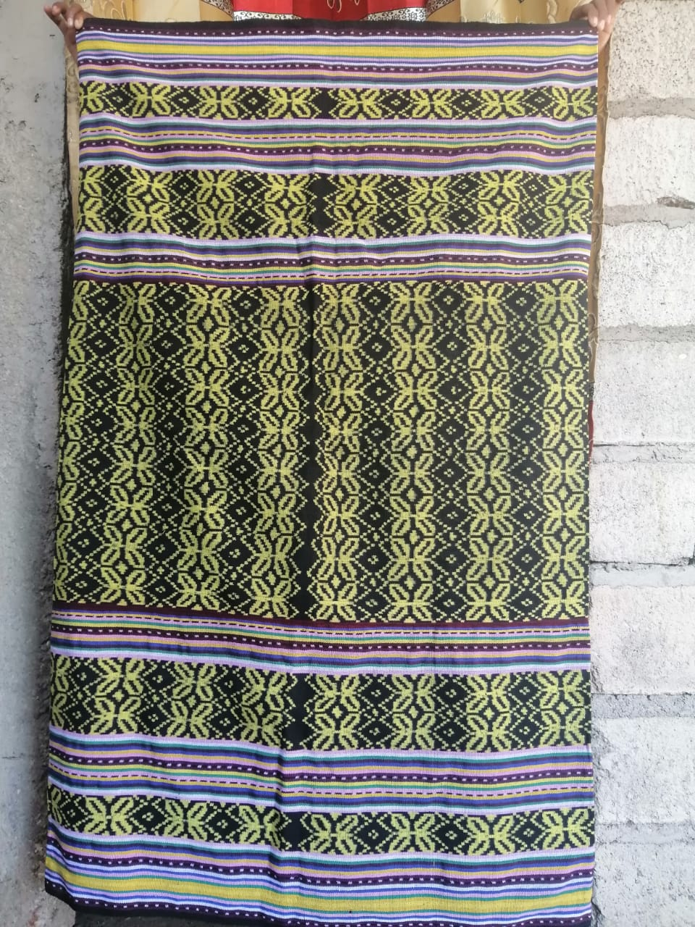
Gambar 4 Sketsa Belah Ketupat

Tabel 1 Konsep matematika pada kain tenun motif nap molo
No | Bagian motif | Gambar | Konsep-konsep matematika
1 | Titik | 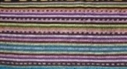 | ……………
2. | garis lurus | 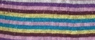
3. | Garis lengkung | 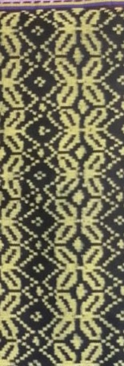
4. | Belah ketupat | 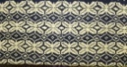

Hasil penelitian ini, menunjukan aktivitas menenun pada proses pembuatan motif nap molo terdapat beberapa konsep matematika yaitu : 1). Konsep membilang yang dilakukan pada proses awal penenun menentukan jumlah pintalan benang yang dibutuhkan, sesuai dengan pola motif yang diinginkan . 2). Aktivitas mengukur, penenun mengukur menggunakan satuan tradisional jengkalan orang dewasa untuk mengukur panjang dan lebar tenunan. 3). Konsep perbandingan pada saat penentuan jumlah pintalan benang untuk pola motif induk dan pola motif apit, jumlah pintalan benang yang dibutuhkan pola motif induk lebih banyak pola motif apit. 4). Terdapat konsep titik pada corak benang warna yang dihasilkan. 5). Terdapat konsep garis lurus pada corak benang warna yang digunakan pada pola motif apit. 6). Terdapat konsep garis lengkung yang terdapat pada motif yang dihasilkan. 7). Terdapat konsep bangun datar belah ketupat pada motif yang dihasilkan.
Oleh karena itu, aktivitas menenun dapat digunakan sebagai salah satu konteks dalam proses pembelajaran matematika di sekolah. Dalam penelitian Juano dan Jediut (2019) mdnemukan bahwa terdapat bentuk-bentuk etnomatematika pada budaya masyarakat Manggarai yang terkandung dalam aktivitas menenun, upacara adat, anyaman, perlengkapan rumah tangga, bangunan, kegiatan bertani dan alat musik trasisional. Sedangkan dalam penelitian Disnawati & Nahak (2019) telah mengembangkan lembar kerja siswa berbasis etnomatematika kain tenun Timor pada materi pola bilangan.
Penggunaan etnomatematika dalam konteks aktivitas menenun dalam pembelajaran di sekolah telah dilakukan penelitian oleh Sirate F. S, (2012) dalam hasil penelitiannya menunjukan bahwa penerapan pembelajaran etnomatematika merupakan sarana untuk memotivasi siswa, menstimulasi siswa, mengatasi kejenuhan dan dapat memberikan nuansa baru bagi siswa. Sehingga dapat memotivasi siswa-siswi dan masyarakat bahwa konsep matematika berhubungan dengan budaya serta dapat dipelajari dengan mudah di sekolah.

PENUTUP
Berdasarkan hasil penelitian eksplorasi etnomatematika kain tenun nap molo pada masyarakat Desa Oeolo dapat ditarik kesimpulan sebagai berikut : 1). Terdapat konsep membilang pada aktifitas membilang seperti menyebutkan atau mengurutkan bialang 1, 2, 3, 4, 5, 6, 7, 8, 9, 10 dan seterusnya untuk menghitung banyaknya jumlah pintalan benang yang dibutuhkan serta pola-pola gambar motif nap molo yang menghasilakan pada tenunan. 2). Terdapat konsep mengukur yang dilakukan para penenun masyarakat Desa Oeolo pada aktivitas mengukur panjang dan lebar tenunan. Alat ukur yang digunakan terkesan masih tradisional dengan menggunakan ukuran jengkalan jari orang dewasa, dimana satu jengkal setara dengan 20 cm untuk mengukur panjang dan lebar tenunan. 3). Terdapat konsep perbandingan yang diungkapkan pada saat penenun menentukan jumlah pintalan benang untuk pola induk dan pola apit. Hal ini dapat diketahui dari hasil wawancara bahwa untuk pola motif induk membutuhkan jumlah pintalan benang lebih banyak pola motif apit, dimana pola motif induk harus lebih banyak/besar/lebar dibandingkan dengan pola motif apit. 4). Bentuk-bentuk geometri yang terkandung pada tenunan meliputi: Bentuk geometris yang mendominasikan pada tenunan motif nap molo yaitu belah ketupat, garis lurus dan garis lengkung, sedangkan bentuk non geometris (simbol-simbol dan pola abstrak) terdapat pada tenunan motif nap molo.
Setelah peneliti melakukan penelitian mengenai eksplorasi etnomatematika pada aktivitas menenun (teun) masyarakat Desa Oeolo maka peneliti menyarankan perlu adanya peningkatan pemahaman siswa terhadap materi yang diberikan guru sesuai dengan penerapan etnomatematika yang ada dalam kehidupan siswa. Perlunya masyarakat dalam mempertahankan dan menjaga kekhasan budaya dan tetap menjaga dan melestarikan. Kepada peneliti selanjutnya disarankan bagi yang ingin meneliti tentang motif kain tenun Timor dapat mengelompokan materi sesuai dengan jenjang tingkat sekolah dan membahasnya secara mendalam sehingga meningkatkan kegiatan pembelajaran yang menekankan pada aspek etnomatematika.

DAFTAR RUJUKAN
Bili, F. M., Sujadi, A. A., & Arigiyati, T. A. (2019: 119). Identifikasi Etnomatematika pada Motif Kain Tenun Sumba Barat Daya. UNION: Jurnal Ilmiah Pendidikan Matematika, 7(1), 115-124
Creswell, J. W. (2012: 462). Educational research: planning. Conducting, and Evaluating.
Disnawati, H., & Nahak, S. (2019). Pengembangan lembar kerja siswa berbasis etnomatematika tenun timor pada materi pola bilangan. Jurnal Elemen, 5(1), 64-79.
Deda, Y. N., & Disnawati, H. (2017). Hubungan motif kain tenun masyarakat Suku Dawan–Timor dengan matematika sekolah..
Deda, Y. N., & Disnawati, H. (2019). Pengembangan Lembar Kerja Mahasiswa (Lkm) Etnomatematika Menggunakan Konteks Motif Kain Tenun Timor. Jurnal Karya Pendidikan Matematika, 6(2), 20-26.
Fairuz, F. R., Fajriah, N., & Danaryanti, A. (2020). Pengembangan LKPD materi pola bilangan berbasis etnomatematika sasirangan di kelas VIII sekolah menengah pertama. EDU-MAT: jurnal pendidikan matematika, 8(1)
Hartoyo, A. (2012). Eksplorasi Etnomatematika Pada Budaya Masyarakat Dayak Perbatasan Indonesia-Malaysia Kabupaten Sanggau Kalbar. Jurnal Penelitian Pendidikan, 13(1), 14-23.
Irawan, A., & Kencanawaty, G. (2017). Implementasi pembelajaran matematika realistik berbasis etnomatematika. Journal of Medives: Journal of Mathematics Education IKIP Veteran Semarang, 1(2), 74-81.
Juano, A., & Jediut, M. (2019). Eksplorasi Etnomatematika dan Hubungannya dengan Konsep Geometri pada Matematika Sekolah Dasar dalam Budaya Masyarakat Manggarai. Jurnal Pendidikan dan Kebudayaan Missio, 11(2), 270-278.
Putri, L. I. (2017 : 44-48). Eksplorasi etnomatematika kesenian rebana sebagai sumber belajar matematika pada jenjang MI. Jurnal Ilmiah Pendidikan Dasar, 4(1).
Rachmawati, I. (2012: 1). Eksplorasi Etnomatematika Masyarakat Sidoarjo, E-Jurnal UNESA, 1(1).
Sirate, S. F. S. (2012). Implementasi etnomatematika dalam pembelajaran matematika pada jenjang pendidikan sekolah dasar. Lentera Pendidikan: jurnal ilmu tarbiyah dan keguruan, 15(1), 41-54.
Wulandari, M. R. (2020: 108). Eksplorasi Tenun Ikat Sumba Timur Ditinjau Dari Etnomatematika. Satya Widya, 36(2), 105-115.
Windria, H. (2016). Batik Kaya Matematika Memanfaatkan Motif Batik dalam Kelas Matematika. In Prosiding Seminar Nasional Pendidikan Matematika (Vol. 1, pp. 279-291).

